Разборка и ремонт корпуса дроссельных заслонок.
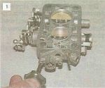
Крестообразной отверткой отворачиваем два винта крепления втулки...

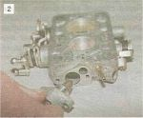
...и снимаем ее вместе с винтом регулировки количества смеси.

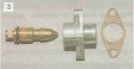
Снимаем со втулки прокладку и отворачиваем винт, посчитав количество его оборотов. Сняв с винта уплотнительное кольцо, промываем его в ацетоне и обдуваем сжатым воздухом.

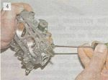
Тонкой отверткой заворачиваем винт качества до упора, записав количество сделанных при этом оборотов, а затем полностью выворачиваем винт...

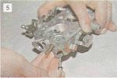
...и вынимаем его. Сняв с него резиновое уплотнительное кольцо, промываем винт в ацетоне и обдуваем сжатым воздухом.

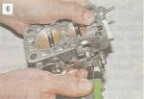
Отверткой расконтриваем гайку оси дроссельной заслонки первой камеры.

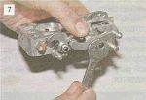
Ключом «на 11» отворачиваем гайку.

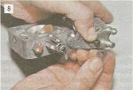
Снимаем стопорную пластину,.

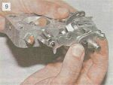
...рычаг привода дроссельных за- слонок,...

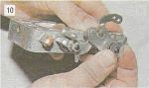
...шайбу,...

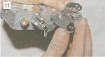
...рычаг, ограничивающий открытие дроссельной заслонки второй камеры,...

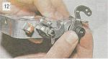
...втулку,...

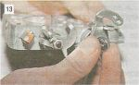
...пружинную шайбу,...

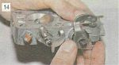
...рычаг связи с воздушной за- слонкой,...

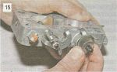
...шайбу,...

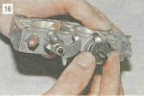
...рычаг-упор дроссельной заслонки,..

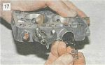
...пружину...

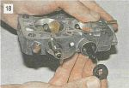
...и золотник системы вентиляции картера двигателя. Запомните положение, в котором он установлен на ось, чтобы при сборке установить его правильно.

Тщательно промываем золотник и корпус дроссельных заслонок в ацетоне или растворителе, после чего продуваем каналы корпуса сжатым воздухом.
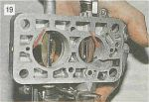
Приоткрыв заслонки, проверяем состояние переходных отверстий, при необходимости прочищаем их тонкой медной проволокой.

Собираем корпус дроссельных заслонок в порядке, обратном разборке, обращая особое внимание на правильное положение рычагов на оси.
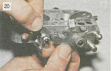
Перед затягиванием гайки убеждаемся, что рычаг-ограничитель расположен ниже выступа рычага дроссельной заслонки второй камеры.

Винт качества заворачиваем на место до упора (предварительно смочив его резиновое кольцо моторным маслом) и отворачиваем, сделав записанное при разборке количество оборотов. Винт количества заворачиваем на посчитанное ранее количество оборотов. Для надежной работы системы холостого хода дроссельные заслонки должны закрывать свои каналы плотно, без зазора. Допускается еле заметная щель, которую можно увидеть только при взгляде на свет. Иногда устранить зазор удается, изменив положение заслонки в прорези оси. Но делают это обычно в крайнем случае. Карбюратор нового автомобиля в такой регулировке, как правило, не нуждается.
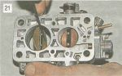
Приоткрыв заслонку, надфилем стачиваем резьбовую часть винтов - при сборке их контрят, сминая резьбу. Для сборки потребуются новые винты.

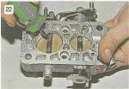
Крестообразной отверткой отворачиваем два винта и заменяем их новыми.

Ослабляем упорный винт рычага заслонки. Изменяя положение заслонки, добиваемся наименьшего зазора по всему ее периметру. Для лучшего прилегания заслонки к стенкам можно подточить ее с торца. Стачивать лучше мелким плоским надфилем. Границы избытка металла определяем на просвет, пометив их карандашом.
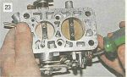
Перед сборкой убеждаемся, что заслонки не клинят (особенно это важно для второй камеры) - при необходимости регулируем их упорным винтом, а новые винты крепления заслонок контрим, расклепывая резьбу.

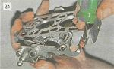
Упорные винты стопорим, разжи- мая их прорезь.

Собирая карбюратор, поврежденные и деформированные прокладки меняем.
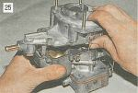
При установке крышки на корпус карбюратора убеждаемся, что поплавок не касается стенок поплавковой камеры.

Затягивая винты крепления крышки, не прилагайте чрезмерных усилий во избежание деформаций. Установив карбюратор на двигатель, проверяем обороты холостого хода, при необходимости регулируем их винтом количества. Рекомендуем также проверить концентрацию СО-СН в отработавших газах.

